Hallo Christian,

ich habe jetzt alle Feldgeräte in der IoT App abgebildet mit dem General Widget.
Folgende Anpassungen benötige ich noch.

- Mehr Icons. Es fehlt:
  - Pumpe, 
  - Mischventil , 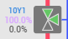
  - Absperrventil, 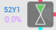
  - Klappe, 
  - Drucksensor, 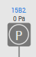
  - Filter, 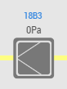
  - Temperatursensor, 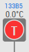
  - Brandschutzklappe, 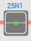
  - Rauchmelder, 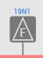
  - Frostschutz, 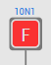
  - Kreuzstromwärmetauscher,  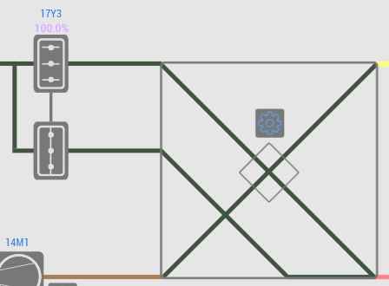
  - Rotationswärmetauscher,
  - Heizkurve, 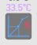
  - Kühlkurve, 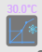
  - Kessel,
  - Kältemaschine,
  - Wärmepumpe,
  - Change Over, 
  - Volumenstromregler, 

- Anforderungen an Widget auf Grundlage des General :
  - Eingang für Hand Variable -> Wenn TRUE dann soll am Widget erkennbar sein das Handbetrieb aktiv ist ausgelöst durch Software oder BTR Modul in der UV 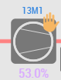
  - Eingang für Sammelstörung -> Wenn TRUE dann soll am Widget erkennbar sein das ein Fehler anliegt. 
  - BMK Text Feld
  - Icon einstellbar
  - 2 Eingänge für Status Felder -> z.B. Betriebsmeldung und Freigabe, Oder Warnung,
  - 1 Textfeld über den ebenfalls ein Statustext angezeigt werden kann.
  - 3 getrennte Modus Felder -> Drop Down Feld statt mini Pfeil?
  - 2 REAL Werte // Icon, Text + Unit einstellbar + 1 Nachkommastelle
  - 1 REAL Werte // Icon, Text + Unit einstellbar + Slider Freigabe für Einstellmöglichkeit und Min/Max Limit + Rückmelde Value + Umschaltung Hand / Auto + 1 Nachkommastelle
  - Kann ein View Objekt auch erweitert werden durch Status Meldungen ? Z.B. Betriebsmeldung oder Störmeldung oder bei einem View in dem viele BSKs liegen eine Sammelmeldung für alle offen Meldung.

